湘版高中美术《美术鉴赏》模块
第一单元第二课《图像与眼睛》预习导案
一、导入
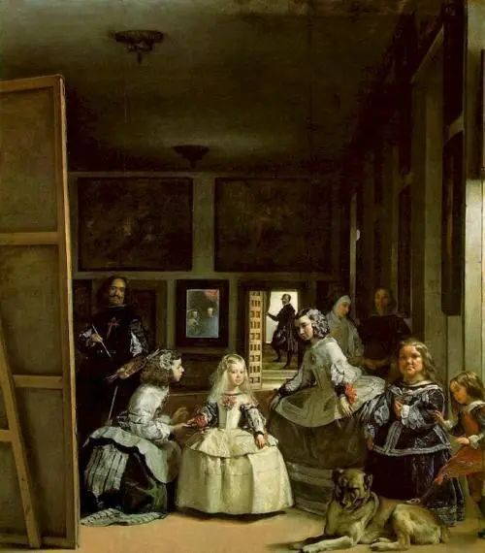
委拉斯开支（1650）《宫女》
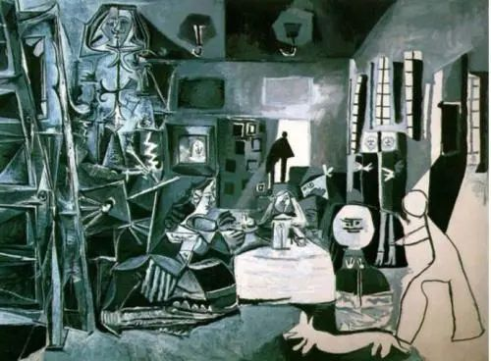
毕加索（1957）《宫女》
因两幅画所用美术语言等不同，所以我们对毕加索的画难以看懂。
揭题：第二课 图像与眼睛
二、新知
A、美术语言——特殊语言
“人有人言，鸟有鸟语”
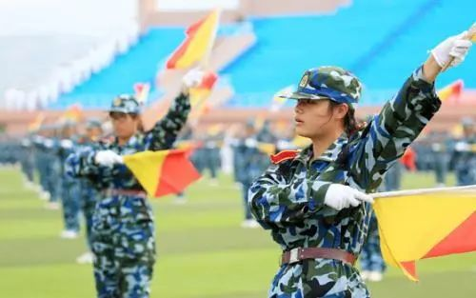
海军通信兵（旗语）
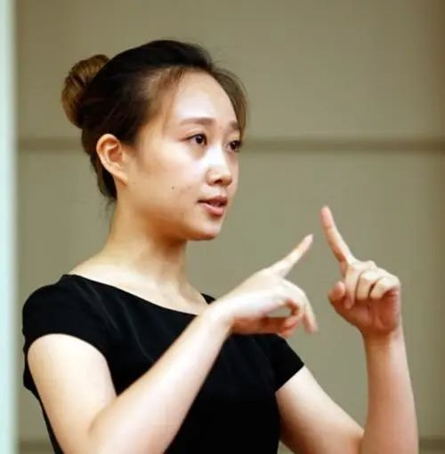
哑巴（哑语）
比较：文学、音乐、舞蹈、戏曲
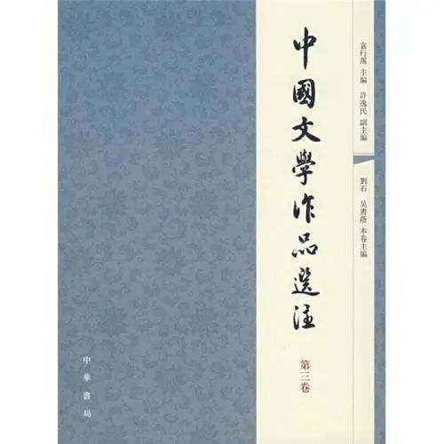
文学
音乐
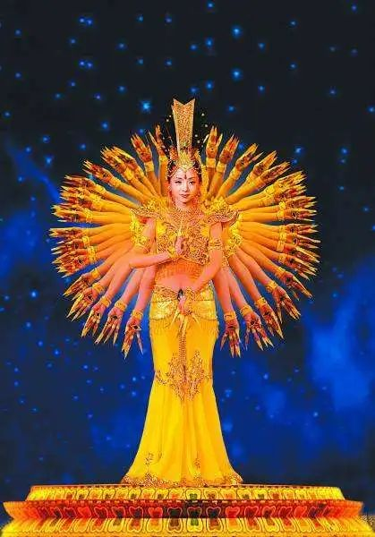
舞蹈
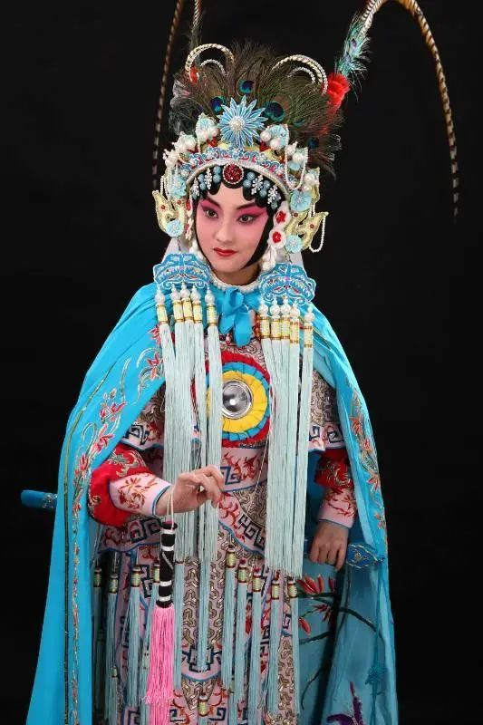
戏曲
艺术语言的分类
形体、明暗、色彩、空间、材质、肌理。
① 形体：点线面体，表现轮廓结构。
例：《花果册页》、《曼陀铃和吉他》
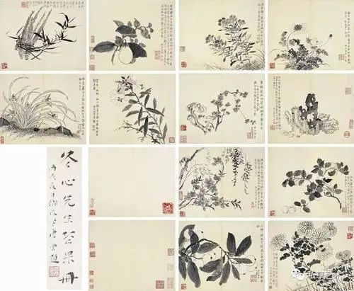
《花果册页》
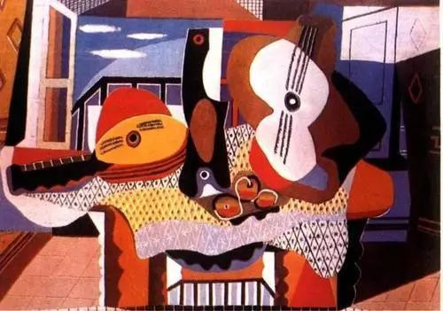
《曼陀铃和吉他》
② 明暗：受光部等。
表现体积
例：《侧依的人体》
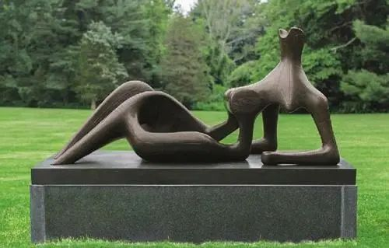
《侧依的人体》
③ 色彩：固有色、条件色、表现性色彩、装饰性色彩；
体现色彩表现力（最具感染力）；
色彩具有象征性。
例：《果熟来篱图》《草垛》
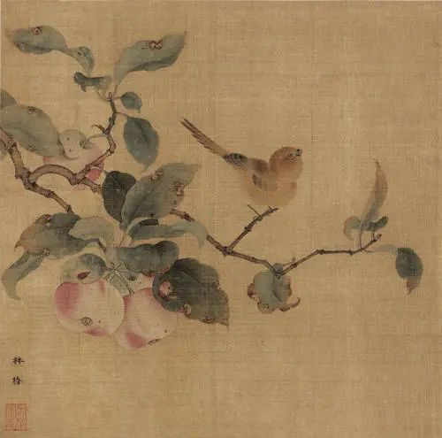
《果熟来篱图》
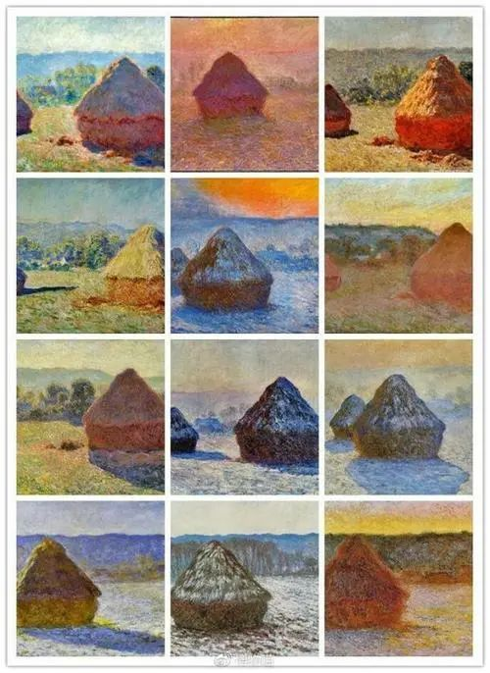
《草垛》
④ 空间：实体空间、虚拟空间；
创造或再现空间关系。焦点透视、散点透视。
例：《圣亚布拉恩教堂》《寒江独钓图》
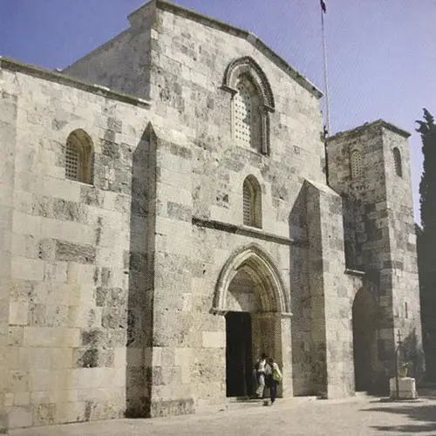
《圣亚布拉恩教堂》
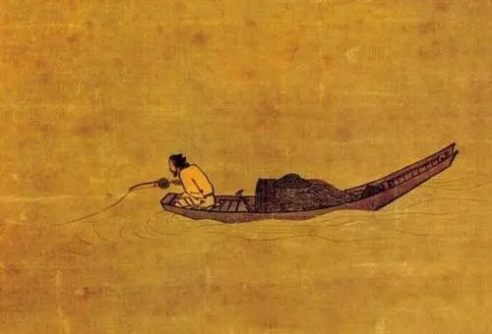
《寒江独钓图》
⑤ 材质、肌理：材质、质地、表面纹理 ；
体现材质美感、加强表现效果。
例：大理石
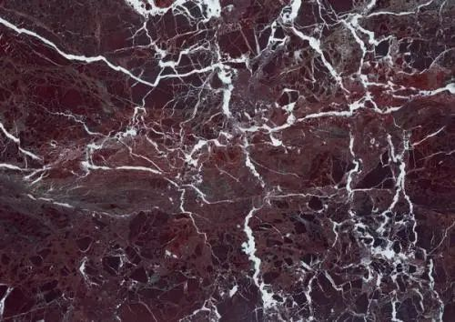
小结：以下几张图片，尝试分析，自主学习，尝试应用。
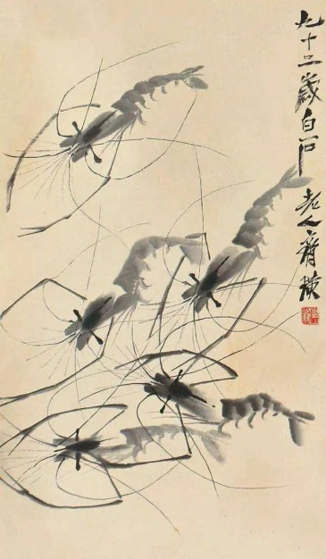
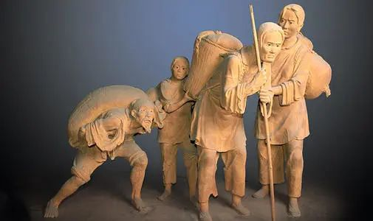
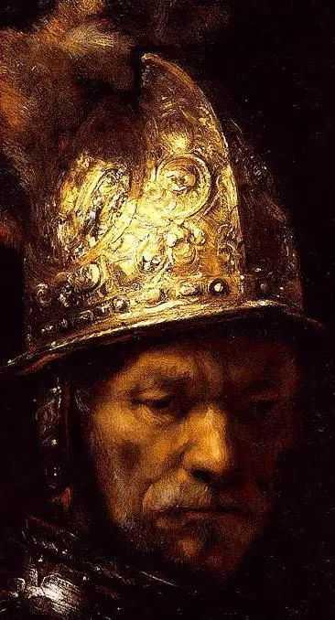
4、图像通过三种类型反映物象
具象——具体而精确的再现，逼真、写实。
（思考：印象、特点如何？）
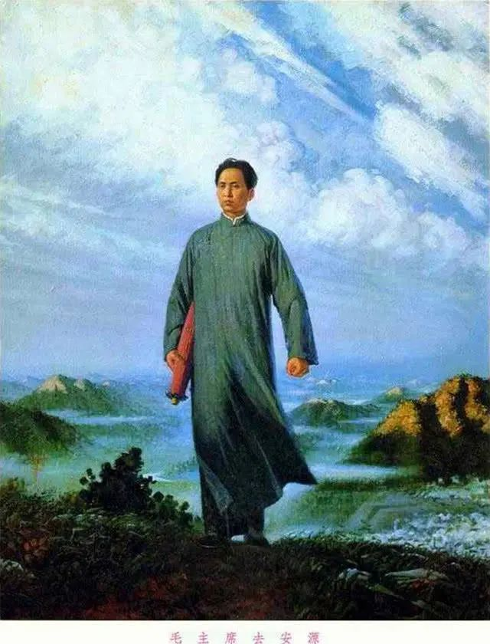
毛主席去安源（刘春华）
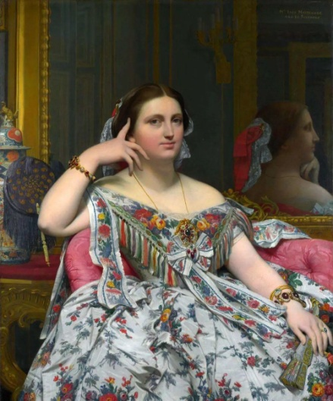
静坐的莫瓦特歇夫人（安格尔）
意象——直觉想象、幻觉等构成表象、理性、怪诞
（思考：手法、特点如何？）
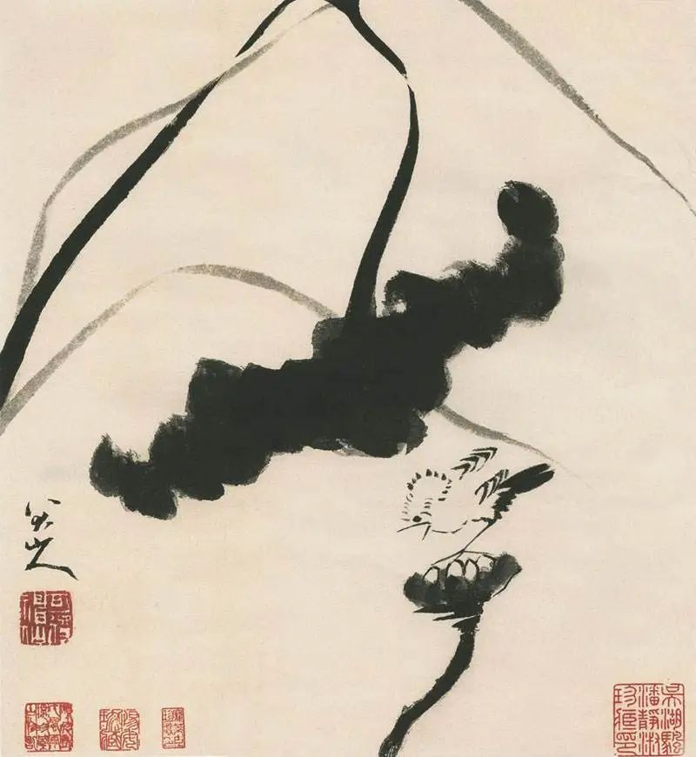
朱耷的作品
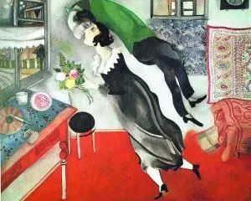
夏加尔的作品
抽象——对自然对象省略、舍弃、视觉刺激、趋向音乐性、意蕴的含混性；平面化、视觉冲击力
（思考：形式、特点如何）
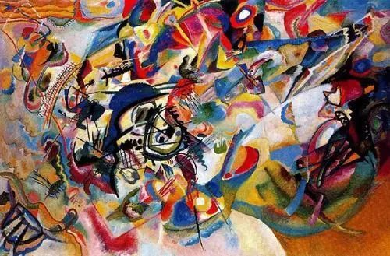
康定斯基的作品
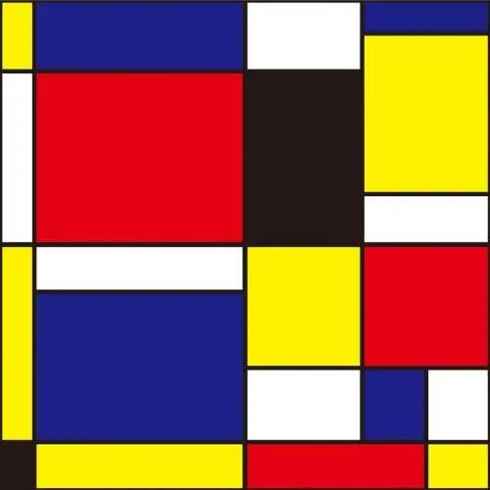
蒙德里安的作品
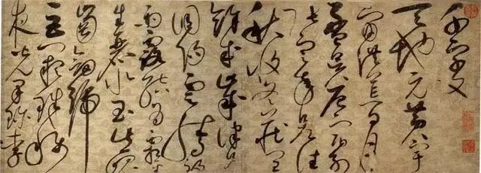
中国的书法作品
三、实战演习
以下图片分别属于哪种类型的图像？为什么？
